краснодарский край

МУПУКС

НОВОКУБАНСКОГО РАЙОНА

ОБОСНОВАНИЕ

необходимости получения разрешения на отклонение от предельных параметров при строительстве амбулаторно-поликлинического учреждения на земельном участке по адресу: г. Новокубанск, ул. Светлая, 66

2799-324-0

г. Новокубанск

2024 г.

КРАСНОДАРСКИЙ КРАЙ  
МУПУКС

НОВОКУБАНСКОГО РАЙОНА

Заказчик: гр. Согомонян Э.С.

ОБОСНОВАНИЕ

необходимости получения разрешения на отклонение от предельных параметров при строительстве амбулаторно-поликлинического учреждения на земельном участке по адресу: г. Новокубанск, ул. Светлая, 66

2799-324-0

Директор

ГИЛ

Инженер

едораев В.С.

едя О.П.

Кравченко Р.Ю.

г. Новокубанск

2024 г.



НОРМОКОНТРОЛЬ **I** СОГЛАСОВАНО

£

Cq

2

§

-'О

Й

КРАСНОДАРСКИЙ КРАЙ  
МУЛУКС

НОВОКУБАНСКОГО РАЙОНА  
Член СРО союз «РОПК» СРО-П-034-12102009  
Местонахождение: 352240, г. Новокубанск, ул. Лермонтова, 63

Тел. 8(86195)31050

от 01.03.2024 г. №2799.

ОБОСНОВАНИЕ

необходимости получения разрешения на отклонение от предельных параметров при строительстве амбулаторно-поликлинического учреждения на земельном участке по адресу: г. Новокубанск, ул. Светлая, 66

Пояснительная записка

Земельный участок площадью 911 кв.м, с кадастровым номером 23:21:0401008:1159, расположен по адресу: г. Новокубанск, ул. Светлая, 66. На данном земельном участке отсутствуют как объекты капитального строительства, так и временные сооружения и строения. В дальнейшем, предусматривается новое строительство объекта капитального строительства - амбулаторно-поликлиническое учреждение.

|  |  |  |  |  |  |
| --- | --- | --- | --- | --- | --- |
|  |  |  |  |  |  |
|  |  |  |  |  | 1 |
| Нзм. | Кол. | Лист | № док. | Jbi | У  Дата |
| Разработал | | Кравченко | |  | ' 33.24 |
|  | |  | | JL | L |
| H. контр. | | Кедя | |  | 1, 33.24 |
| ГИП | | Кедя | | гу/ | ' 33.24 |
|  | |  | | 11 |  |

2799-324- О

R

$

Общая пояснительная записка

|  |  |  |
| --- | --- | --- |
| Стадия | Лист | Листов |
| п | 1 | 11 |
| МУПУКС  Новокубанского района | | |

НОРМОКОНТРОЛЬ ч СОГЛАСОВАНО

§

а

I

«§

§

В соответствии с Правилами землепользования и застройки на территории Новокубанского городского поселения (далее ПЗЗ), утвержденными решением Совета Новокубанского городского поселения Новокубанского района от 01.08.2014 г. № 585 «Об утверждении Правил землепользования и застройки территории Новокубанского городского поселения Новокубанского района Краснодарского края», в редакции от 10.11.2023 г. № 524 «О внесении изменений в решение Совета Новокубанского городского поселения Новокубанского района от 01.08.2014 г. № 585 «Об утверждении Правил землепользования и застройки территории Новокубанского городского поселения Новокубанского района Краснодарского края», рассматриваемый участок расположен в жилой зоне (Ж), которая выделена для обеспечения правовых условий формирования жилых районов и организации благоприятной и безопасной среды проживания населения, отвечающей его социальным, культурным, бытовым и другим потребностям. Согласно ПЗЗ, ст. 40 «Градостроительные регламенты. Жилые зоны», данный земельный участок относится к градостроительной зоне Ж-1 - зона застройки индивидуальными жилыми домами, которая выделена для обеспечения правовых, социальных, культурных, бытовых условий формирования жилых районов с минимально разрешенным набором услуг местного значения. В настоящее время рассматриваемый земельный участок, в данной градостроительной зоне, имеет условно разрешенный вид использования, а именно: «Магазины» (код 4.4), «Амбулаторно-поликлиническое обслуживание» (код 3.4.1) и «Общественное питание» (код 4.6); где возможно размещение:

* объектов капитального строительства, предназначенных для продажи товаров, торговая площадь которых составляет до 5000 кв. м;
* объектов капитального строительства, предназначенных для оказания гражданам амбулаторно-поликлинической медицинской помощи

|  |  |  |  |  |  |  |  |
| --- | --- | --- | --- | --- | --- | --- | --- |
|  |  |  |  | Л | 7П | |  |
|  |  |  |  | ' |  |  |  |
| Изм. | Кол. | Лист | №док | По; | | П. | Даха |

2799-324-0

Лист

НОРМОКОНТРОЛЬ **I** ч СОГЛАСОВАНО

ч

to

к

й

«I

а:

§

(поликлиники, фельдшерские пункты, пункты здравоохранения, центры матери и ребенка, диагностические центры, молочные кухни, станции донорства крови, клинические лаборатории);

- объектов капитального строительства в целях устройства мест общественного питания (рестораны, кафе, столовые, закусочные, бары).

Согласно ст. 38 ПЗЗ, при размещении зданий, строений и сооружений должны соблюдаться предельные параметры разрешенного строительства, установленные для соответствующей территориальной зоны статьей 40 настоящих Правил, местные нормативы градостроительного проектирования, а также установленные законодательством о пожарной безопасное™ и законодательством в области обеспечения санитарно-эпидемиологического благополучия населения минимальные нормативные противопожарные и санитарно-эпидемиологические разрывы между зданиями, строениями и сооружениями, в том числе и расположенными на соседних земельных участках.

Для условно разрешенного вида использования земельного участка с кодом вида - 4.4, 3.4.1 и 4.6 установлены следующие предельные (минимальные и (или) максимальные) размеры земельных участков и предельные параметры разрешенного строительства или реконструкции объектов капитального строительства:

1. минимальная/максимальная площадь земельных участков - 200 (100 кв.м для существующего участка в сложившейся застройке)/45000 кв.м;
2. минимальная ширина вдоль фронта улицы -(6 м для существующего участка в сложившейся застройке) 12 м;
3. минимальный отступ зданий, сооружений и строений от красной линии улиц - 5,0 м в новых микрорайонах; по линии существующей застройки в застроенной территории;

|  |  |  |  |  |  |  |
| --- | --- | --- | --- | --- | --- | --- |
|  |  |  |  |  | | £2 |
|  |  |  |  | m |  |  |
| Изм. | Кол. | Лист | №док | Под | t [Дата | |

2799-324-0

Лист

НОРМОКОНТРОЛЬ I , СОГЛАСОВАНО

щ.

to

К

й:

§

1. минимальный отступ зданий, сооружений и строений от красной линии проездов - 3,0 м новых микрорайонах; по линии существующей застройки в застроенной территории;
2. минимальный отступ зданий, сооружений и строений от границ смежных земельных участков - 0,0 м при блокировке; 3,0 м в иных случаях;
3. максимальное количество надземных этажей зданий - 3;
4. максимальная высота зданий от уровня земли до уровня верха перекрытия последнего - 20 м;
5. максимальный процент застройки - 70 %.

В связи с ограниченной площадью (911 кв.м) рассматриваемого

земельного участка отведенного под строительство планируемого объекта (амбулаторно-поликлиническое учреждение); с учетом градостроительных отступов от соседних межевых границ земельных участком предназначенных для индивидуального жилищного строительства и необходимостью обеспечения полноценной эксплуативности по предусмотренному функциональному назначению данного объекта (с удовлетворением основной амбулаторно-поликлинической деятельности, с использованием помещений для административно-бытовых и санитарно-гигиенических нужд), а также с учетом его предусмотренной архитектурной композиции, запланировано отклонение от предельных параметров установленных градостроительным регламентом.

Расчетные технико-экономические показатели планируемого объекта с предусмотренными отклонениями составят:

* площадь застройки - 571,2 кв.м;
* общая площадь 512,8 кв.м;
* площадь здания (площадь, определенная в соответствии с приказом Росреестра от 23.10.2020 г. № П/0393) - 533,6 кв.м;
* строительный объем - 2285,0 куб.м;

|  |  |  |  |  |  |
| --- | --- | --- | --- | --- | --- |
|  |  |  |  | тгт |  |
|  |  |  |  |  |  |
| Изм. | Кол. | Лист | №док | тт *  Подл. | Дата |

2799-324-0

Лист

НОРМОКОНТРОЛЬ СОГЛАСОВАНО

а

* максимальная высота - 6,50 м;
* количество этажей - 1, в том числе подземных - 0;
* этажность -1;
* функциональное назначение - амбулаторно-поликлиническое учреждение.

Планируемый объект капитального строительства (амбулаторнополиклиническое учреждение) предусматривается с размещением на отведенном земельном участке с отклонением от предельных параметров утвержденных градостроительным регламентом, а именно на расстоянии 1,0 м от фасадной межевой границы со стороны ул. Болыпевистсткая (по нормативу от фасадной межевой границы не менее 5,0 м). Согласно ст. 36 п. 9 Градостроительного кодекса Российской Федерации, строительство или реконструкция объектов капитального строительства, предельные параметры которых не соответствуют градостроительному регламенту, осуществляется путем приведения таких объектов в соответствие с градостроительным регламентом или путем уменьшения их несоответствия предельным параметрам разрешенного строительства. Ввиду ограниченной площади земельного участка (911 кв.м) отведенного под строительство планируемого Объекта, а также незначительной ширины (27,8 м) этого участка, то соблюдение градостроительных отступов не позволит разместить данный объект с учетом его функциональной направленности и технологических особенностей, в том числе и по объемнопланировочным параметрам помещений необходимых для размещения соответствующего технологического оборудования. При этом, размещение проектируемого объекта на расстоянии 1,0 м от фасадной межевой границы со стороны ул. Большевистская (путем уменьшения предельных параметров, установленных градостроительным регламентом) дает

|  |  |  |  |  |  |  |
| --- | --- | --- | --- | --- | --- | --- |
|  |  |  |  | Ю | |  |
|  |  |  |  |  |  |  |
| Изм. | Кол. | Лист | №док | По.!щ. | | Дата |

2799-324-0

Лист

НОРМОКОНТРОЛЬ I , СОГЛАСОВАНО

'ь а к

.о

возможность для возведения полноценного объекта с размерами 24,0x23,8 м, с удовлетворением основных амбулаторно-поликлинических, административных и санитарно-бытовых нужд при эксплуатации, с учетом соблюдения необходимых объемно-планировочных параметров помещений для размещений соответствующего технологического оборудования, а также с созданием наиболее рационального архитектурнокомпозиционного решения и соблюдение градостроительных отступов от межевых границ с соседними земельными участками.

Такое возведение проектируемого объекта, с отклонением от предельных параметров разрешенного строительства, предусмотрено только с западной части земельного участка; расположение проектируемого объекта относительно остальных межевых границ выполнено в соответствии с градостроительными отступами.

Обоснование

Идентификация здания согласно со ст. 4 Федерального закона от 30.12.2009 г. № 384-ФЗ «Технический регламент о безопасности зданий и сооружений»;

1. назначение - амбулаторно-поликлиническое;
2. принадлежность к объектам транспортной инфраструктуры и к другим объектам, функционально-технологические особенности которых влияют на безопасность - не принадлежит;
3. возможность опасных природных процессов и явлений, а также технологических воздействий на территории, на которой будут осуществляться строительство и эксплуатация здания или сооружения - расчетная сейсмичность площадки - 7 баллов;

|  |  |  |  |  |  |  |  |
| --- | --- | --- | --- | --- | --- | --- | --- |
|  |  |  |  |  |  | 77 |  |
|  |  |  |  | ( | 7 | rw |  |
| Изм. | Кол. | Лист | №док |  | 7оД1Г. | | Дата |

2799-324-0

Лист

НОРМОКОНТРОЛЬ **I** ч СОГЛАСОВАНО

<.

to

as

а

I

а

*

s:

§

1. принадлежность к опасным производственным объектам - не принадлежит;
2. пожарная и взрывопожарная опасность - класс функциональной пожарной опасности - Ф 3.4;
3. наличие помещений с постоянным пребыванием людей - пять помещений;
4. уровень ответственности = нормальный.

Проектируемый объект после строительства будет соответствовать основным требованиям СП 4.13130.2013, с обеспечением противопожарных разрывов и ограничением распространения пожара, с предусмотренной степенью огнестойкости и конструктивной пожарной опасности. Расстояние от проектируемого объекта до соседнего здания расположенного на смежном участке с северной стороны, выдержано с учетом и. 4.5 и и. 4.11 СП 4.13130.2013. Расстояния от проектируемого объекта до остальных соседних зданий расположенных на других смежных участках, выдержаны с учетом п. 4.3 СП 4.13130.2013. Подъезд пожарных автомобилей к проектируемому объекту предусмотрен с ул. Светлая. Планируемое здание не ограничит доступ пожарных автомобилей к другим существующим объектам капитального строительства.

В соответствии с графическим приложением к настоящему обоснованию (схема планировочной организации земельного участка), проектируемое расположение объекта с максимальной высотой в 6,50 м позволяет обеспечить объемно-планировочные решения в соответствии с требованиями к инсоляции согласно СанПиН 2.2.1/2.1.1.1076-01 «Гигиенические требования к инсоляции и солнцезащите помещений жилых и общественных зданий и территорий», без снижения солнцеосвещенности существующих зданий.

|  |  |  |  |  |  |
| --- | --- | --- | --- | --- | --- |
|  |  |  |  | J / | Г— |
|  |  |  |  | Ну |  |
| Изм. | Кол. | Лист | №док | ПодЬ. | Дата |

2799-324-0

Лист

НОРМОКОНТРОЛЬ **I** \ СОГЛАСОВАНО

ft

-

Земельный участок расположен в третьем поясе зоны санитарной охраны источника водоснабжения, а также согласно приказа Кубанского БВУ № 79-пр от 11.06.2021г. в зоне затопления Р=1% и согласно выписке из ЕГРН и частично (не более 1/3 площади земельного участка) в охранной зоне воздушной линии электропередачи "ВЛ-10 кВ Ф НВ-3 г. Новокубанск, протяженность-1100 м", реестровый номер 23:21-6.1763.

В соответствии с Водным Кодексом Российской Федерации (от 03.03.06 г. №74 ФЗ) и Федеральным законом от 30.03.1999г. №52-ФЗ «О санитарно- эпидемиологическом благополучии населения», в 3-ем поясе водозабора предусматриваются следующие мероприятия:

* выявление, ликвидация всех бездействующих, старых или неправильно эксплуатируемых скважин, представляющих опасность загрязнения водоносного горизонта;
* регулирование любого нового строительства и бурения новых скважин при обязательном согласовании местными органами санитарного надзора, геологического контроля и регулирования использования и охране вод;
* запрещение закачки отработанных вод в подземные горизонты, подземного складирования твердых отходов и разработки недр, могущей привести к загрязнению водоносного горизонта;
* своевременное выполнение мероприятий по санитарной охране поверхностных водотоков, гидравлически связанных с используемым водоносным горизонтом;
* запрещение размещения накопителей промстоков, шламохранилшц, складов ГСМ, складов ядохимикатов и минеральных удобрений, крупных птицефабрик и животноводческих комплексов.

В границах зон затопления, подтопления запрещаются:

L

|  |  |  |  |  |  |  |
| --- | --- | --- | --- | --- | --- | --- |
|  |  |  |  |  | ГУ |  |
|  |  |  |  | А | А/] г |  |
| Изм. | Кол. | Лист | Хедок | По|п. | | Дата |

2799-324-0

Лист

НОРМОКОНТРОЛЬ СОГЛАСОВАНО

02

I

с

3

1. строительство объектов капитального строительства, не обеспеченных сооружениями и (или) методами инженерной защиты территорий и объектов от негативного воздействия вод;
2. использование сточных вод в целях повышения почвенного плодородия;
3. размещение кладбищ, скотомогильников, объектов размещения отходов производства и потребления, химических, взрывчатых, токсичных, отравляющих веществ, пунктов хранения и захоронения радиоактивных отходов;
4. осуществление авиационных мер по борьбе с вредными организмами. Инженерная защита территорий и объектов от негативного воздействия

вод (строительство водоограждающих дамб, берегоукрепительных сооружений и других сооружений инженерной защиты, предназначенных для защиты территорий и объектов от затопления, подтопления, разрушения берегов водных объектов, и (или) методы инженерной защиты, в том числе искусственное повышение поверхности территорий, устройство свайных фундаментов и другие методы инженерной защиты) осуществляется в соответствии с законодательством Российской Федерации о градостроительной деятельности органами государственной власти и органами местного самоуправления, уполномоченными на выдачу разрешений на строительство в соответствии с законодательством Российской Федерации о градостроительной деятельности, юридическими и физическими лицами - правообладателями земельных участков, в отношении которых осуществляется такая защита.

Мероприятия по водоотведению поверхностных стоков за пределы земельного участка проводятся застройщиком при условии согласования указанных мероприятий с собственниками (владельцами) смежных земельных участков. Поднятие уровня земельного участка путем отсыпки грунта

|  |  |  |  |  |  |  |
| --- | --- | --- | --- | --- | --- | --- |
|  |  |  |  |  | Т\! |  |
|  |  |  |  | А | ц/ |  |
| Изм. | Кол. | Лист | №док | Подл. | | Дата |

2799-324-0

Лист

НОРМОКОНТРОЛЬ Ч СОГЛАСОВАНО

ч

«о

а:

а

I

cq

4

t§

допускается при наличии письменного согласия правообладателей соседних земельных участков.

В соответствии с постановлением Правительства РФ от 24 февраля 2009 г. N 160 "О порядке установления охранных зон объектов электросетевого хозяйства и особых условий использования земельных участков, расположенных в границах таких зон", в охранных зонах запрещается осуществлять любые действия, которые могут нарушить безопасную работу объектов электросетевого хозяйства, в том числе привести к их повреждению или уничтожению, и (или) повлечь причинение вреда жизни, здоровью граждан и имуществу физических или юридических лиц, а также повлечь нанесение экологического ущерба и возникновение пожаров, в том числе:

а) набрасывать на провода и опоры воздушных линий электропередачи посторонние предметы, а также подниматься на опоры воздушных линий электропередачи;

б) размещать любые объекты и предметы (материалы) в пределах созданных в соответствии с требованиями нормативно-технических документов проходов и подъездов для доступа к объектам электросетевого хозяйства, а также проводить любые работы и возводить сооружения, которые могут препятствовать доступу к объектам электросетевого хозяйства, без создания необходимых для такого доступа проходов и подъездов;

в) разводить огонь;

г) размещать свалки;

д) складировать или размещать хранилища любых, в том числе горючесмазочных, материалов

е) размещать детские и спортивные площадки, стадионы, рынки, торговые точки, гаражи и стоянки всех видов машин и механизмов, проводить любые мероприятия, связанные с большим скоплением людей, не занятых

|  |  |  |  |  |  |  |  |
| --- | --- | --- | --- | --- | --- | --- | --- |
|  |  |  |  |  | [) | 1 |  |
|  |  |  |  |  | МЛ | 1 |  |
| Изм. | Кол. | Лист | №док | Под'п. | | | Дата |

2799-324-0

Лист

10

НОРМОКОНТРОЛЬ **I** ч СОГЛАСОВАНО

3

to

й:

Й

3

«3

I

14

выполнением разрешенных в установленном порядке работ (в охранных зонах воздушных линий электропередачи);

ж) использовать (запускать) любые летательные аппараты, в том числе воздушных змеев, спортивные модели летательных аппаратов (в охранных зонах воздушных линий электропередачи).

В пределах охранных зон без письменного решения о согласовании сетевых организаций юридическим и физическим лицам запрещаются:

а) строительство, капитальный ремонт, реконструкция или снос зданий и сооружений;

б) взрывные, мелиоративные работы, в том числе связанные с временным затоплением земель;

в) посадка и вырубка деревьев и кустарников;

г) землечерпальные и погрузочно-разгрузочные работы;

д) проезд машин и механизмов, имеющих общую высоту с грузом или без груза от поверхности дороги более 4,5 метра.

Согласно СанПиН 2.2.1/2.1.1.1200-03 «Санитарно-защитные зоны и санитарная классификация предприятий, сооружений и иных объектов», санитарно-защитные зоны для проектируемого здания на рассматриваемом земельном участке, не предусматриваются, так как планируемый объект будет иметь амбулаторно-поликлиническое назначение, что не является источником воздействия на среду обитания и здоровье человека. При этом, для обеспечения хранения и утилизации ТБО предусмотрены выкатные мусорные баки с крышками, с размещением в подсобном помещении проектируемого объекта.

С учетом того, что ограниченная площадь земельного участка (911 кв.м) отведенного под строительство планируемого объекта, а также незначительная ширина (27,8 м) этого участка, не позволит разместить данный объект в соответствии с градостроительными отступами в виду его

|  |  |  |  |  |  |
| --- | --- | --- | --- | --- | --- |
|  |  |  |  | ьЦ h |  |
|  |  |  |  | Ид р |  |
| Изм. | Кол. | Лист | Хедок | По/щ. | Да .а |

Щ\

to

je

2799-324-0

Лист

11

НОРМОКОНТРОЛЬ **I** х СОГЛАСОВАНО

ч

§

функциональной направленности и технологических особенностей, в том числе и по объемно-планировочным параметрам помещений необходимых для размещения соответствующего технологического оборудования; то необходимо выполнить размещение проектируемого объекта на расстоянии 1,0 м от фасадной межевой границы по ул. Большевистская. Такое размещение проектируемого объекта даст возможность для возведения полноценного объекта с размерами 24,0x23,8 м, с удовлетворением основных амбулаторно-поликлинических, административных и санитарно-бытовых нужд при эксплуатации, с учетом соблюдения необходимых объемно-планировочных параметров помещений для размещений соответствующего технологического оборудования, а также с созданием наиболее рационального архитектурнокомпозиционного решения и соблюдение градостроительных отступов от межевых границ с соседними земельными участками. К тому же, такое расположение не нарушит санитарно-гигиенической и пожароопасной обстановки как на отведенном земельном участке, так и на прилегающей территории, с учетом наличия особых условий использования территории, при условии соблюдения всех вышеперечисленных требований для Защитных зон и подтопляемых территорий, а также получения согласования технических служб ответственных за ведение работ в защитных зонах, с удовлетворением требований технических регламентов, СП и СанПиН.

Необходимое отклонение от предельных параметров разрешенного строительства должно осуществляться при согласии всех заинтересованных лиц, через проведение процедуры публичных слушаний в органах местного самоуправления.

|  |  |  |  |  |  |
| --- | --- | --- | --- | --- | --- |
|  |  |  |  | :?! |  |
|  |  |  |  | Iwr |  |
| Изм. | Кол. | Лист | №док | Пода. | Дата |

2799-324-0

Лист

12

НОРМОКОНТРОЛЬ **I** ч СОГЛАСОВАНО

41

t§

Приложения:

1. Выписка СРО МУП УКС Новокубанского района.
2. Схема планировочной организации земельного участка на топографической съемке М1:500.

|  |  |  |  |  |  |  |
| --- | --- | --- | --- | --- | --- | --- |
|  |  |  |  | L | И |  |
|  |  |  |  | Е |  |  |
| Изм. | Кол. | Лист | №док | Пода. | | Дата |

2799-324-0

Лист

13

НОРМОКОНТРОЛЬ СОГЛАСОВАНО

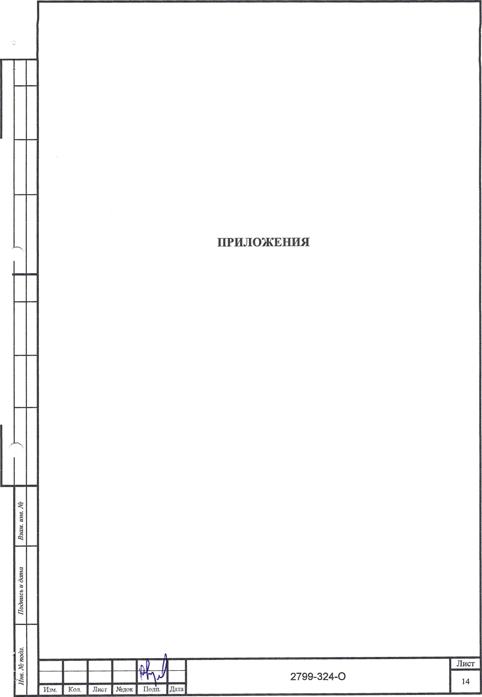

АССОЦИАЦИЯ САМОРЕГУЛИРУЕМЫХ ОРГАНИЗАЦИЙ ОБЩЕРОССИЙСКАЯ НЕГОСУДАРСТВЕННАЯ НЕКОММЕРЧЕСКАЯ ОРГАНИЗАЦИЯ - ОБЩЕРОССИЙСКОЕ МЕЖОТРАСЛЕВОЕ ОБЪЕДИНЕНИЕ  
РАБОТОДАТЕЛЕЙ «НАЦИОНАЛЬНОЕ ОБЪЕДИНЕНИЕ САМОРЕГУЛИРУЕМЫХ ОРГАНИЗАЦИЙ, ОСНОВАННЫХ НА ЧЛЕНСТВЕ ЛИЦ, ВЫПОЛНЯЮЩИХ ИНЖЕНЕРНЫЕ ИЗЫСКАНИЯ. И  
САМОРЕГУЛИРУЕМЫХ ОРГАНИЗАЦИЙ, ОСНОВАННЫХ НА ЧЛЕНСТВЕ ЛИЦ, ОСУЩЕСТВЛЯЮЩИХ ПОДГОТОВКУ ПРОЕКТНОЙ ДОКУМЕНТАЦИИ»

**2343Q0994Q-2Q238619-1Q38 19.06.2023**

регистрационный номер выписки) (цата формирования выписки)

ВЫПИСКА

из единого реестра сведений о членах саморегулируемых организаций в области инженерных  
изысканий и в области архитектурно-строительного проектирования и их обязательствах

Настоящая выписка содержит сведения о юридическом лице  
(индивидуальном предпринимателе), осуществляющем подготовку  
проектной документации:

Муниципальное унитарное предприятие "Управление капитального строительства Новокубанского района"

(полное наименование юридического лица/ФИО индивидуального предпринимателя)

1162372050983

(основной государственный регистрационный номер)

1. Сведения о члене саморегулируемой организации:

|  |  |  |
| --- | --- | --- |
| 1.1 | Идентификационный номер налогоплательщика | 2343009940 |
| 1.2 | Полное наименование юридического лица  (Фамилия Имя Отчество индивидуального предпринимателя) | Муниципальное унитарное предприятие "Управление капитального строительства Новокубанского района" |
| 1.3 | Сокращенное наименование юридического лица | МУЛ "УКС Новокубанского района" |
| 1.4 | Адрес юридического лица  Место фактического осуществления деятельности  (для индивидуального предпринимателя) | 352240, Россия, Краснодарский край, р-н. Новокубанский, г. Новокубанск, ул. Советская, д.82 |
| 1.5 | Является членом саморегулируемой организации | Союз «Региональное объединение проектировщиков Кубани» саморегулируемая организация (СР0-П-034-12102009) |
| 1.6 | Регистрационный номер члена саморегулируемой организации | П-034-002343009940-0186 |
| 1.7 | Дата вступления в силу решения о приеме в члены саморегулируемой организации | 18.11.2010 |
| (.8 | Дата и номер решения об исключении из членов саморегулируемой организации, основания исключения |  |

|  |  |  |
| --- | --- | --- |
| 2. Сведения о наличии у члена саморегулируемой организации права осуществлять подготовку проектной  документации: | | |
| 2.1 в отношении объектов капитального строительства (кроме особо опасных, технически сложных и уникальных объектов, объектов использования атомной энергии)  (дата вганжщвеяия/изменегш права) | 2.2 в отношении особо опасных, технически сложных и уникальных объектов капитального строительства (кроме объектов использования атомной энергии)  (дата возникновения/изменения права) | 2.3 в отношении объектов использования атомной энергии  (дата возникновения/изменения права) |
| Да, 18.11.2010 | Нет | Нет |



1

|  |  |  |
| --- | --- | --- |
| 3. Компенсационный фонд возмещения вреда | | |
| ; з.1 | Уровень ответственности члена саморегулируемой организации по обязательствам по договору подряда на подготовку проектной документации, в соответствии с которым указанным членом внесен взнос в компенсационный фонд возмещения вреда | Первый уровень ответственности (не превышает двадцать пять миллионов рублей) |
| 3.2 | Сведения о приостановлении права осуществлять подготовку проектной документации объектов капитального строительства |  |
| 4. Компенсационный фонд обеспечения договорных обязательств | | |
| 4.1 | Дата, с которой член саморегулируемой организации имеет право осуществлять подготовку проектной документации по договорам подряда, заключаемым с использованием конкурентных способов заключения договоров, в соответствии с которым указанным членом внесен взнос в компенсационный фонд обеспечения договорных обязательств |  |
| 4.2 | Уровень ответственности члена саморегулируемой организации по обязательствам по договорам подряда на подготовку проектной документации, заключаемым с использованием конкурентных способов заключения договоров, в соответствии с которым указанным членом внесен взнос в компенсационный фонд обеспечения договорных обязательств | Нет |
| 4.3 | Дата уплаты дополнительного взноса | Нет |
| 4.4 | Сведения о приостановлении права осуществлять подготовку проектной документации по договорам подряда, заключаемым с использованием конкурентных способов заключения договоров |  |
| 5. Фактический совокупный размер обязательств | | |
| 5.1 | Фактический совокупный размер обязательств по договорам подряда на подготовку проектной документации, заключаемым с использованием конкурентных способов заключения договоров на дату выдачи выписки | Нет |

Руководитель аппарата



ДОКУМЕНТ ПОДПИСАН УСИЛЕННОЙ КВАЛИФИЦИРОВАННОЙ  
ЭЛЕКТРОННОЙ ПОДПИСЬЮ

Владелец: «НАЦИОНАЛЬНОЕ ОБЪЕДИНЕНИЕ ИЗЫСКАТЕЛЕЙ И  
ПРОЕКТИРОВЩИКОВ» «НОПРИЗв

А,0. Кожуховский

СЕРТИФИКАТ 1317 е5 86 00 55. af 5188 4G Ь& Ь9 68 а2 20 6а 90



ДЕЙСТВИТЕЛЕН: С 22.11.2022 ПО 22.11.2023



2

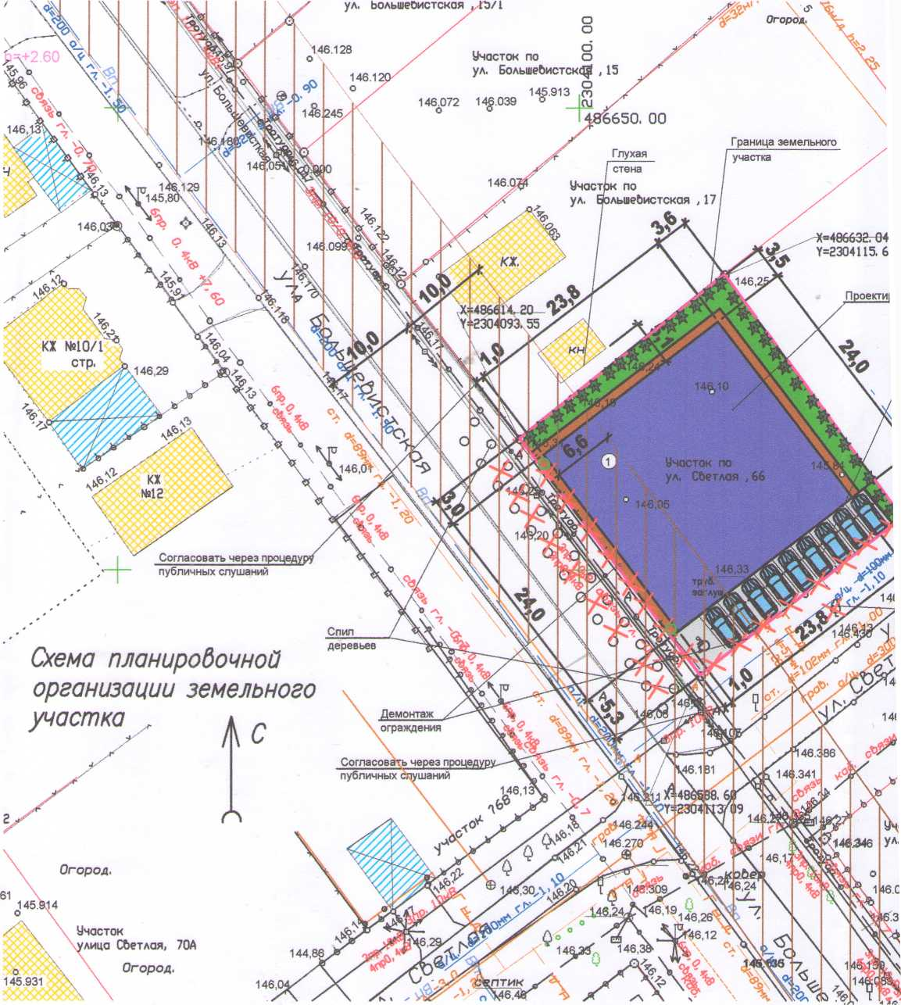

1. Все размера дана 6 метрах
2. Кадастродай номер земельного участка 23:21:0401008:1159
3. Площадь земельного участка 911,0 кб.м
4. Площадь застройки 571,2 кб.м
5. Процент застройки 63%
6. Общая площадь 512,8 кб.м
7. Площадь озеленения 131 кб.м
8. Процент озеленения 15%
9. Количестдо паркобочнах мест - 10

ьного

Х-486632,04 Y=2304115, 69

Проектируемый объект

Проектируемая

/парковка

Участок по уд. СЬетлая ,64

Окна

'Спил

деревьев /

Участок по  
ул, СЬетлая, 63

д w Участок по 146142^^Л> СЬетлая, 63/2

Участок по

ул\Болы#еЬистск^я ,21

146.298

Участок по смежестЬу с ул, БольшеЬистская ,21 б

|  |  |
| --- | --- |
| Условные обозначения: | |
| © | ***-*** люк канализации |
| е | - люк водопровода |
| — ***В —*** | — водопровод |
| — ***к -*** | — канализация |
| ***Г*** | - газопровод |



- сущестбующие деревья (пистенное, хвойное)

***-*** опора ЛЭП

граница земельного участка

—V— - слаботочные сети *—* - ЛЭП



* проектируемый объект
* асфальтобетонное покрытие (проектируемое)
* бетон/тротуарная плитка (проектируемые)
* травянистое покрытие (проектируемое)

о

*

* существующие здания и строения
* существующие навесы
* охранная зона ВЛЭП 10 кВ
* урна
* кустарник (проектируемый)

Примечание: частичное расположение проектируемого объекта б охранной зоне ВЛЭП 10 кВ (6,6 м) согласовать с владельцем данной инженерной сети

|  |  |  |  |  |  |  |  |  |  |  |
| --- | --- | --- | --- | --- | --- | --- | --- | --- | --- | --- |
|  |  |  |  |  | |  | 2799-324-ПЗУ | | | |
|  |  |  |  |  | |  |
|  |  |  |  |  | |  | Адрес: & Новокубанск ул. Светлая, 66 Заказчик зр. Согомонян Э. С. | | | |
|  |  |  |  | л | |  |
| *Изм.* | *Кол уч* | *Лист* | *ft док* | *J°giJ* | | *Дата* |
| Разработал | | Кравченко | |  | |  | Графическое описание обоснования для разрешения на отклонением от предельных параметров | Стадия | Лист | Листов |
|  | |  | |  | |  | *П* | *1* | *1* |
|  | |  | |  | |  |
|  | |  | |  | *V и* |  | Схема планировочной организации земельного участка М1:500 | МУП У КС  Новокубанского района | | |
| Н. контр. | | Кедя | |  | *Фг* |  |
| ГИП | | Кедя | |  | |  |

